2.A Týden od 1. 6. do 5. 6.

Český jazyk
- Podstatná jména – obecná a vlastní
- UČ str. 82 / cv. 4 – oprav chyby a přepiš do sešitu
- UČ str. 82/cv. 5 – na fólii
- PS str. 31, 32, 33
- Pravopisné minutovky – vždy jen druhý sloupeček str. 27, 28, 29
- Napiš do sešitu – UČ str. 119/ 21
- Čítanka str. 76 - 79

Procvičování (Ctrl + kliknutí – stránka se otevře):
Pravopis ú/ů: https://skolakov.eu/cesky-jazyk/2-trida/samohlasky/prihody-maleho-kulihraska/vyber1.htm
Křížovky i/y: https://skolakov.eu/cesky-jazyk/2-trida/souhlasky/krizovkove-hadanky/krizovka1.htm
Doplňování i/y: https://skolakov.eu/cesky-jazyk/2-trida/souhlasky/procvicujeme/diktaty1.htm

Prvouka
- Hospodářská zvířata a drůbež - UČ str. 54 - 55
- PS str. 58 - 59

Matematika
Začneme dělit třemi. Videa u jednotlivých cvičení ti pomohou s řešením.
- Dělení dvěma – str. 22
- Pracovní list 1 – Úvod do dělení třemi
- Pracovní list 2 – dělení třemi
- Pracovní list 3 – dělení třemi
- Dělení třemi – PS str. 25
- Procvičování násobilky :
Násobeni a dělení 2: https://skolakov.eu/matematika-2-trida/nasobeni-a-deleni-2
Násobení a dělení 3: https://skolakov.eu/matematika-2-trida/nasobeni-a-deleni-3
Násobení 4: https://skolakov.eu/matematika-2-trida/nasobeni-a-deleni-4
Pexeso násobení 2: https://www.umimematiku.cz/pexeso-nasobilka-cisla-2/665
Pexeso násobení 3: https://www.umimematiku.cz/pexeso-nasobilka-cisla-3/531
Pexeso násobení 4: https://www.umimematiku.cz/pexeso-nasobilka-cisla-4/675
Slovní úlohy: https://www.umimematiku.cz/slovni-ulohy-mala-nasobilka-1-uroven/31

Pracovní list 1 - Úvod do dělení třemi ( Videa ti pomohou s řešením.)
1.Podívej se na video: https://youtu.be/DwtIx6ox5UU
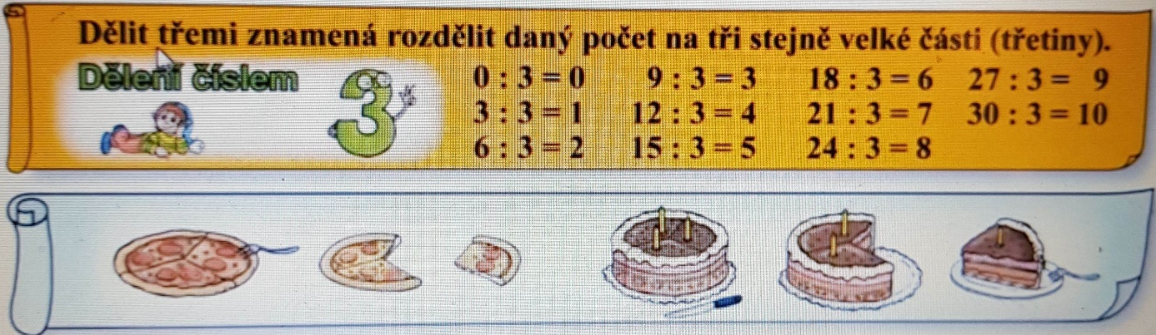

2. Vybarvěte jednu třetinu kruhu žlutou barvou. Spočítejte a zapište, kolik teček zůstalo v jedné třetině. https://youtu.be/FsW1PQTf43w
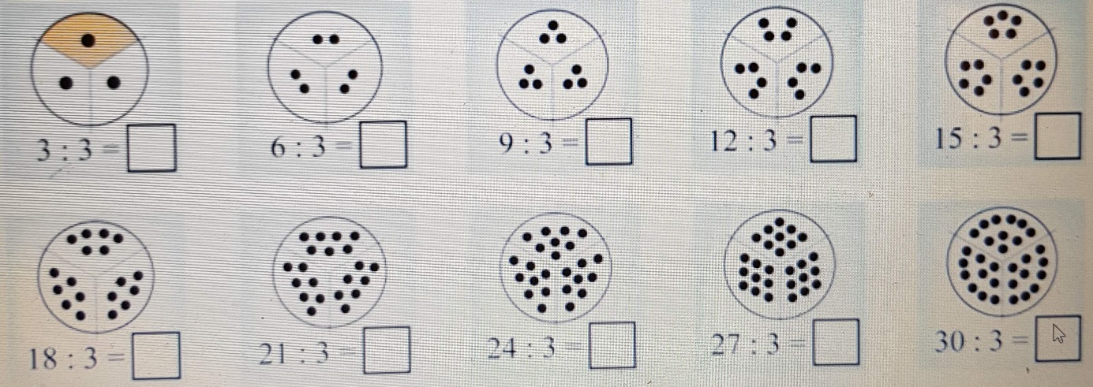

3.Kolečka zakroužkujte po třech a příklady vypočítejte. https://youtu.be/Bs7eTg1Z9q0
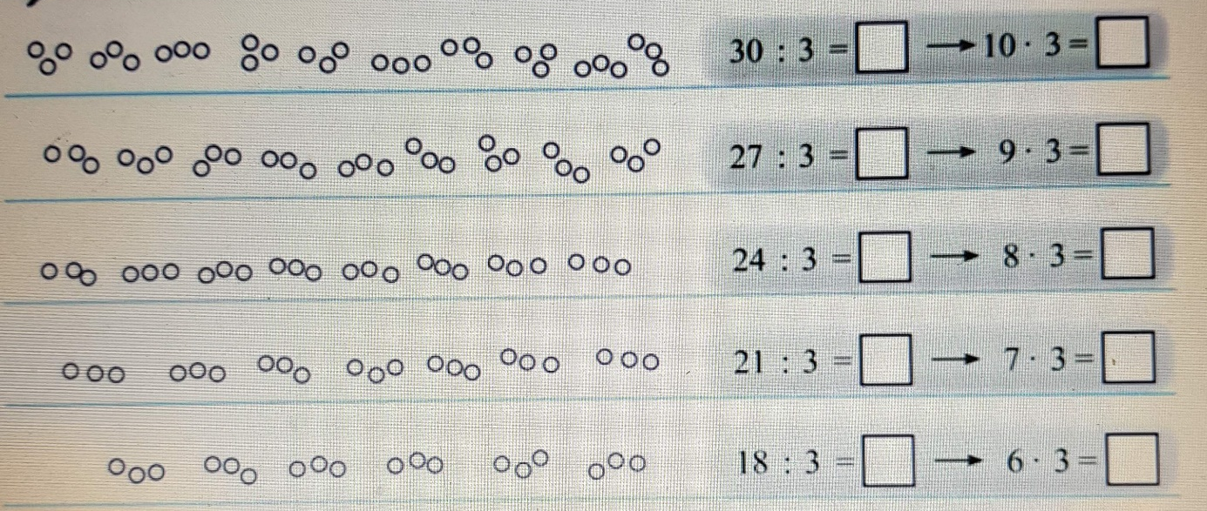

Pracovní list 2 Jméno: _____________________
2. Znázorni, zapiš, vypočítej a odpověz. Pracuj podle videa: https://youtu.be/VvMNjUEZeDA
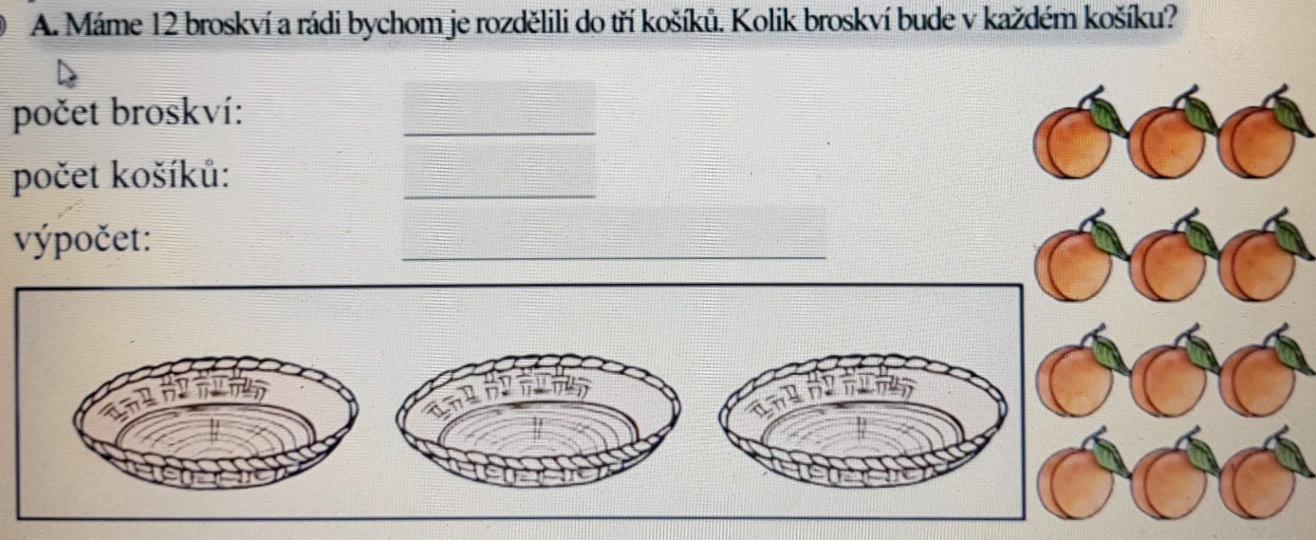
Odpověď:___________________________________________________________________
Zkontroluj si s videem. https://youtu.be/X6Je-y7gcio
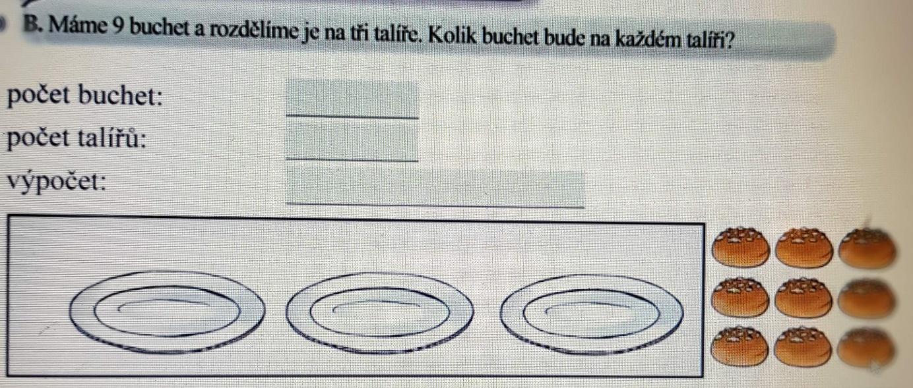
Odpověď: _________________________________________________________________________
3. Podle zadání napište příklady a vypočítejte. https://youtu.be/bhM2e-X4pEU
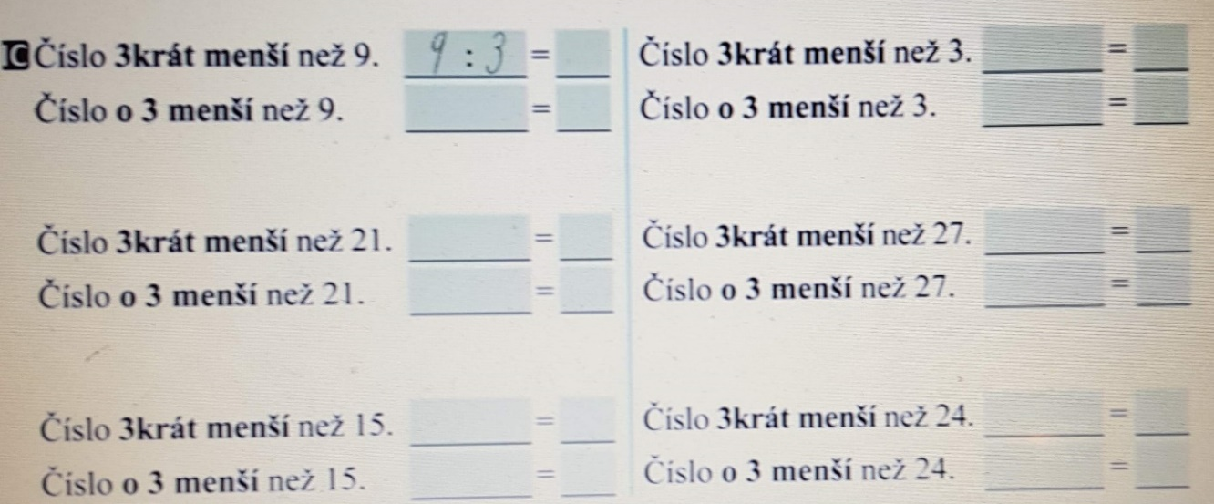
Pracovní list 3 Jméno: ______________________
https://youtu.be/gyLLOrp42XI
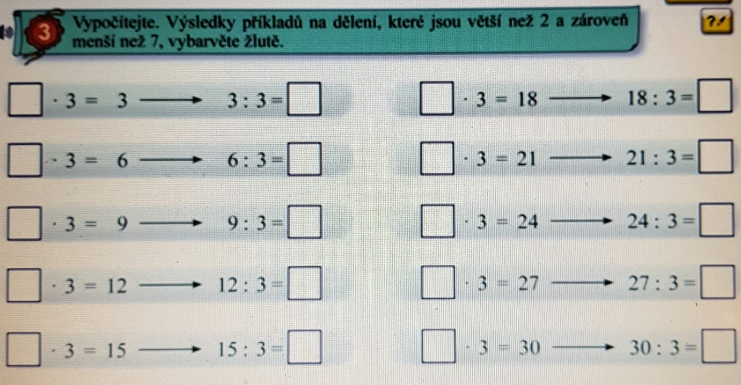

https://youtu.be/kTAt_RE5cx8
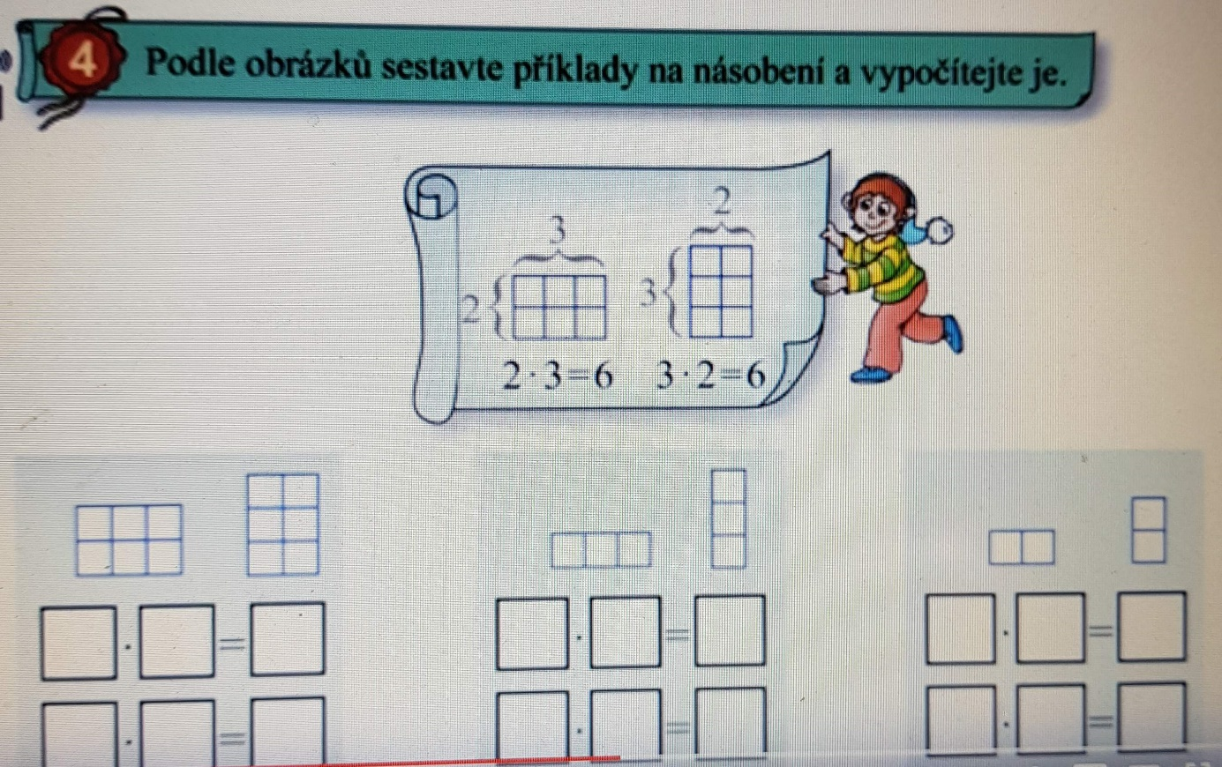
5. Vypočítej:
68 + 4 = ____ 57 – 8 = ____ 32 – 9 = ____ 81 – 7 = ____
52 + 9 = ____ 36 + 7 = ____ 56 – 40 = ____ 36 + 40 = ____

